Medvědi hnědí z táborské zoo oslaví své narozeniny s návštěvníky
7. 2. 2023, Tábor – Hned trojice oslavenců čeká na návštěvníky v sobotu 11. února v táborské zoologické zahradě. Narozeninovou oslavu si užijí medvědi hnědí, kteří dostanou ty nejoblíbenější pochoutky. Sledovat je při hodování lze od jedné hodiny, kdy začne speciální komentované krmení. Medvědi hnědí v ZOO Tábor obývají nádherný a velmi rozhlehlý výběh, který patří k největším výběhům pro medvědy ve střední Evropě.
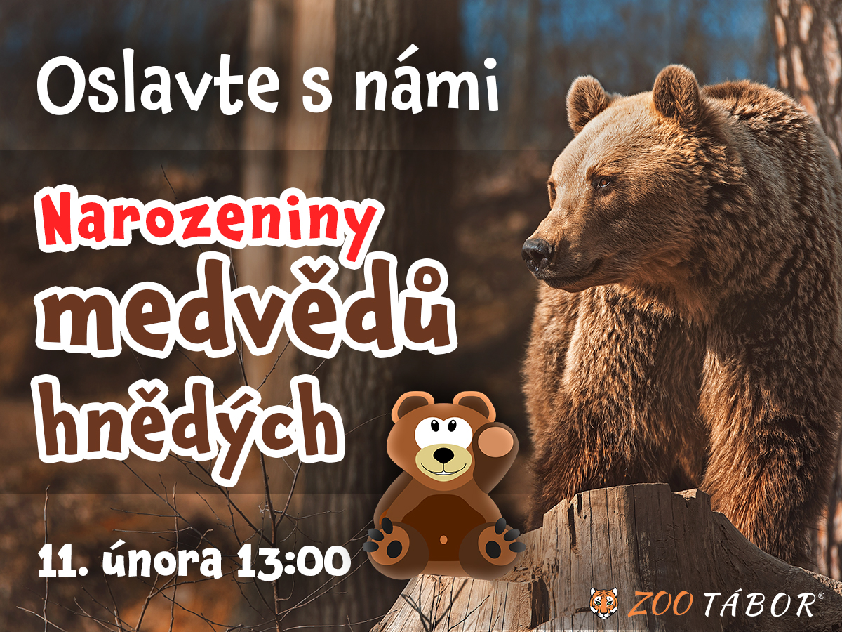
„Navzdory obecným představám tvoří drtivou část potravy medvědů hnědých rostlinná strava a nejinak je tomu u našich medvědích kluků. Masem sice nepohrdnou, ale úplně nejvíce si pochutnají na ovoci a zelenině. Bubík, který se letos dožívá už jednadvaceti let, je velkým milovníkem jablek. Dokáže jich na posezení spořádat opravdu spousty. Letos čtrnáctiletý John dává z ovoce přednost hruškám a melounům, ze zeleniny si vybírá hlavně pórek nebo petržel. Jeho stejně starý bratr Max sní všechno, ale potřebuje u toho mít pořádný přehled. Nejčastěji proto hoduje s hlavou vystrčenou z ubikace, aby mu vůbec nic neuniklo. Obhlédnout celý rozhlehlý výběh plný stromů není jen tak. Uvidíme, zda aspoň na vlastní oslavě vyleze a přijde pozdravit přítomné návštěvníky,“ říká mluvčí ZOO Tábor Filip Sušanka a dodává, že návštěvníci se dozvědí i další zajímavosti ze života medvědů hnědých. Například to, že jsou velmi dobří běžci.

Medvěd hnědý je na českém území veden jako kriticky ohrožený druh. Kromě člověka nemá jiného přirozeného nepřátele. Většinu života tráví samotářsky, společnost opačného pohlaví vyhledává jen v době páření. Oproti běžným představám až 90 procent jeho potravy tvoří rostlinná strava, jako jsou různé výhonky rostlin, lesní plody, kořínky či ořechy. Jako všežravec nepohrdne ani mršinami, umí také velmi dobře lovit ryby. Denně spořádá až 20 kilogramů potravy.
Ačkoliv medvěd vypadá neohrabaně, dokáže běžet rychlostí až 45 kilometrů v hodině, dokáže také zdatně šplhat po stromech. Medvěd neumí ovládat mimické svaly v obličeji, tudíž lze jen velmi těžko odhadnout jeho aktuální náladu. Ve volné přírodě se dožívá 20 až 30 let, v zajetí nejsou výjimkou ani padesátiletí medvědi. S výjimkou člověka nemá přirozeného nepřítele.

Rozlohou největší zoologická zahrada jižních Čech ZOO Tábor patří k nejmladším zahradám v Česku. Vznikla v květnu 2015 poté, co ji od insolvenčního správce koupil pražský developer a biolog Evžen Korec. Tím ji zachránil před likvidací a rozprodáním zvířat. Pro veřejnost byla ZOO Tábor otevřena o měsíc později. V roce 2021 ji navštívilo 110 tisíc lidí. Aktuálně v zimním období je až do března otevřená pouze o víkendech a státních svátcích od 9:00 do 16:00.
Hlavním posláním zoo je chov a ochrana ohrožených druhů zvířat. Nejvýznamnějším projektem táborské zoo je reintrodukce zubra evropského do přírodních rezervací v Evropě. Podrobnosti o návratu tohoto majestátního tvora a možnosti, jak tento projekt podpořit, lze nalézt na webu www.zazubra.cz. Aktuálně v ZOO Tábor žije přes 380 zvířat více než 70 živočišných druhů. Generálním sponzorem je EKOSPOL.

  - Kontakt pro média
Filip Sušanka
M: (+420) 606 688 787
T: (+420) 233 372 021
E: media@zootabor.eu
W: www.zootabor.eu

